Sunum Başlığı (Times New Roman,14 punto)

Ad Soyad¹ , Ad Soyad² (Times New Roman, Koyu, 11 punto)

¹Kurum Adı, Bölüm Adı, Post kodu, Şehir (Times New Roman, Eğik,11 punto)
²Kurum Adı, Bölüm Adı, Post kodu, Şehir

(Times New Roman, 11 punto) Özet bu sayfayı doldurabilir, ama bir sayfayı geçmemelidir. Tek sütun olabilir; Tablo ve/veya Şekil kullanılacaksa çift sütun halinde olması önerilir.
Rastgele metin devamıdır. Rastgele metin yazısıdır, rastgele metin devamıdır. Rastgele metin yazısıdır, rastgele metin devamıdır. Rastgele metin yazısıdır, rastgele metin devamıdır (Şekil 1). Rastgele metin yazısıdır, rastgele metin devamıdır. Rastgele metin yazısıdır, rastgele metin devamıdır. Rastgele metin yazısıdır, rastgele metin devamıdır. Rastgele metin yazısıdır, rastgele metin devamıdır. Rastgele metin yazısıdır, rastgele metin devamıdır. Rastgele metin yazısıdır, rastgele metin devamıdır. Rastgele metin yazısıdır, rastgele metin devamıdır. Rastgele metin yazısıdır, rastgele metin devamıdır. Rastgele metin yazısıdır, rastgele metin devamıdır [1].

Tablo 1: Tablo yazısı (Times New Roman, Eğik,10 punto)
Rastgele | metin yazısıdır, | rastgele metin
devamıdır. | Rastgele | metin
yazısıdır, | rastgele | metin
devamıdır. | Rastgele | metin
yazısıdır, | rastgele metin | devamıdır.

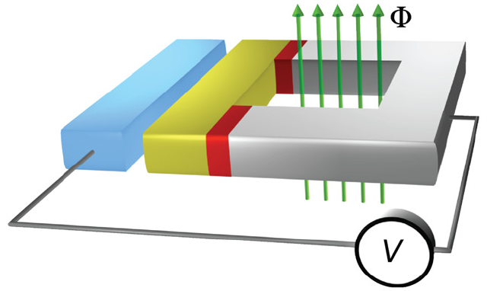
Şekil 1: Şekil yazısı (şekil koyulması tercih edilir)
(Times New Roman, Eğik,10 punto)

Metin yazısının rastgele halidir. Rastgele metin yazısıdır, rastgele metin devamıdır. Metin yazısının rastgele halidir. Metin yazısının rastgele halidir. Rastgele metin yazısıdır, rastgele metin devamıdır. Metin yazısının rastgele halidir. Rastgele metin yazısıdır, rastgele metin devamıdır. Rastgele metin yazısıdır, rastgele metin devamıdır. Rastgele metin yazısıdır, rastgele metin devamıdır. Rastgele [2] metin yazısıdır, rastgele metin devamıdır. Metin yazısının rastgele halidir. Rastgele metin yazısıdır, rastgele metin devamıdır. Metin yazısının rastgele halidir. Rastgele metin yazısıdır, rastgele metin devamıdır. (Tablo 1) Rastgele metin yazısıdır, rastgele metin devamıdır. Metin yazısının rastgele halidir. Metin yazısının rastgele halidir. Rastgele metin yazısıdır, rastgele metin devamıdır.

Teşekkür: (Times New Roman, koyu,10 punto)
Bu çalışma 123456 nolu proje ile ....... tarafından desteklenmiştir.

Kaynakça (Times New Roman, koyu,10 punto)
- A. Soyad, “Makale Başlığı”, Dergi Adı, No, Sayfa (Yıl).
- A. Soyad, “Makale Başlığı”, Dergi Adı, No, Sayfa (Yıl).

